一 工程属性

1.1

工程右键 – open module setting ，打开Project Structure窗口。查看使用的的SDK，JRE 和 NDK。
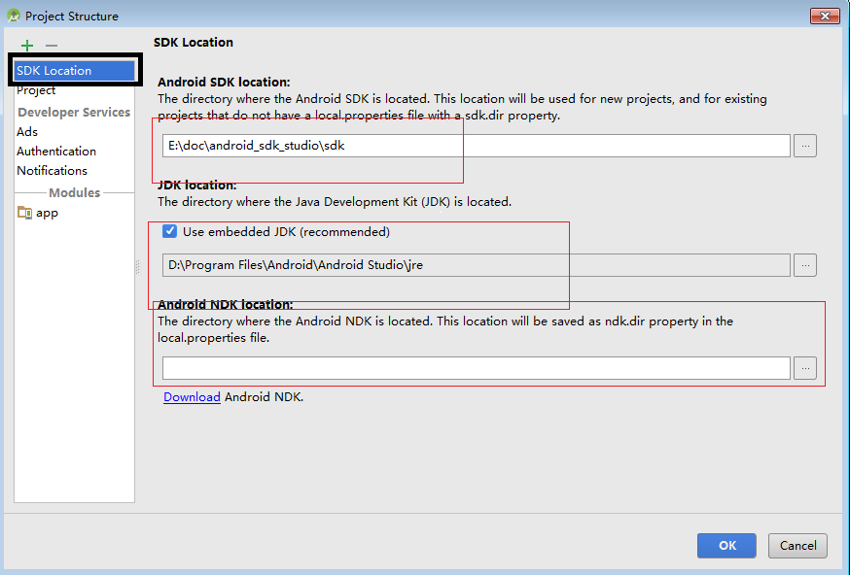

1.2 目标版本和最低版本
在adt中，存放在mainfest.xml中，而AS中，
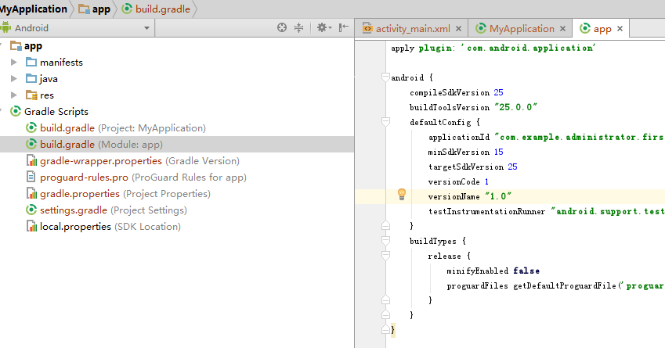

编辑在Project Struct，窗口：
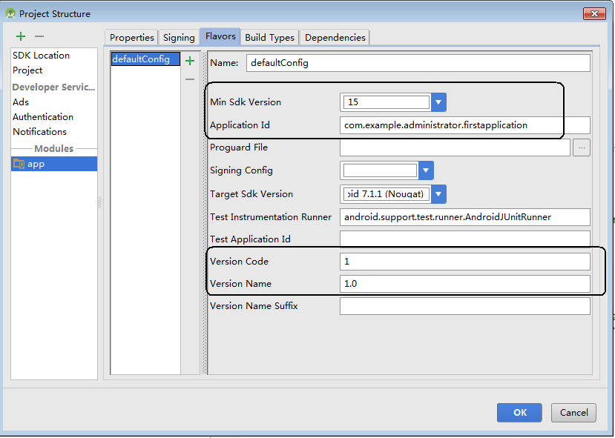

二 导入第三方库

2.1 导入Jar包
把jar 包拷贝到工程视图 libs文件夹：

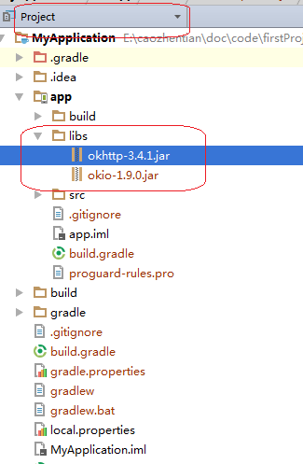

选中libs要添加的某个Jar包，单击右键：
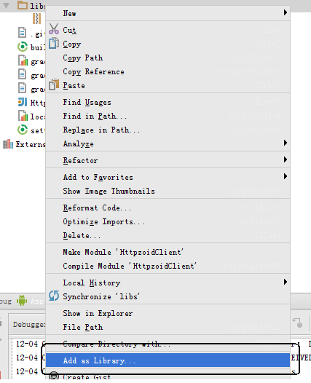

查看加入的依赖 Project Struct 窗口：
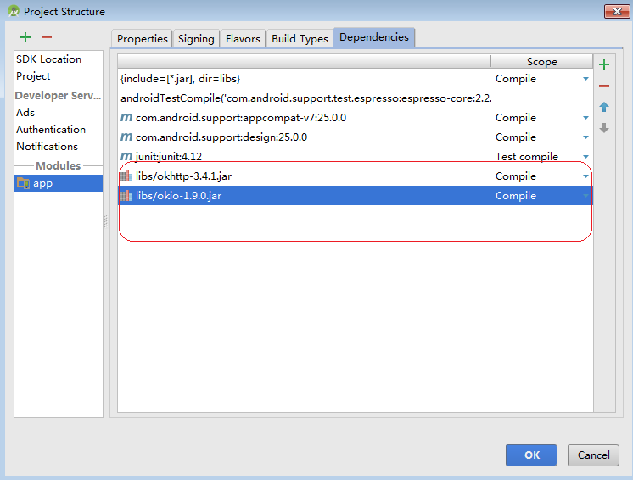

2.2 为Jar包添加对应的源代码包
进jar库中的某个*.class文件，然后看右上角（是不是发现了Attach Sources选项）：

手动添加：
到工程目录.idea\libraries

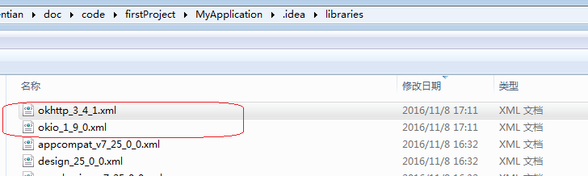
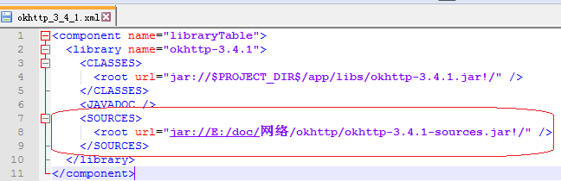

2.2 添加Java Doc?
